Практическая работа № 9

Задание 1. Составление сводной ведомости координат границ и длин сторон проектируемого земельного участка согласно приложению 2 к приложению 14 к Правилам составления землеустроительного проекта по формированию земельных участков.
Так, для заполнения сводной ведомости выбранного земельного участка, получить координаты Х и У можно на сайте ПКК ЕГКН. Для этого необходимо максимально приблизится ближе к поворотным точкам выбранного земельного участка, поставить курсор к точке и выписать полученные координаты в ведомость.
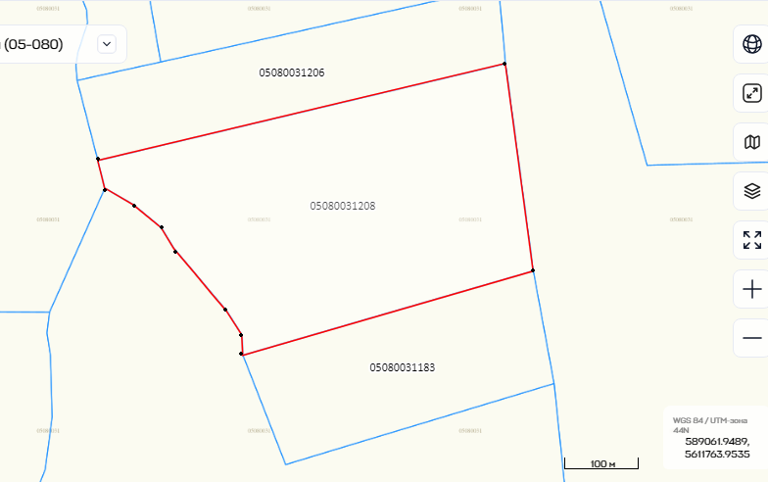

На примере, выделенные точки являются поворотными точками границ земельного участка. Их координаты следует определять на сайте ПКК следующим образом.
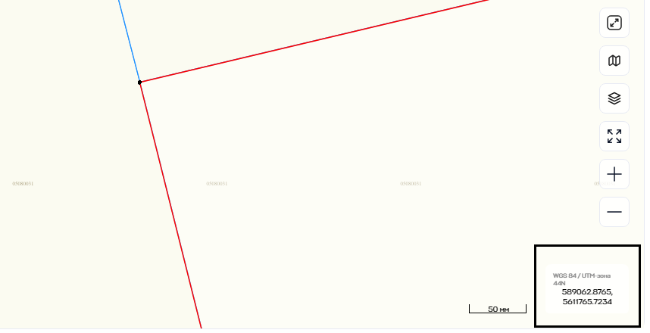
То есть необходимо максимально точно приблизить каждую точку поворота, поместить курсор в левую точку и записать в ведомость координаты, указанные в правом нижнем углу карты.
А длину между поворотными точками следует определять с сайта ПКК по кнопке «Измерение расстояния» и записывать в координатную ведомость.